江西财经大学11－12第二学期
期末考试参考答案与评分标准

试卷代码：06003 B 授课对象：本科
课程名称：统计学 适用对象：挂牌

一、单项选择题（每题1分，共10分）
1.D 2.A 3. A 4.A 5. B 6. B 7. A 8. D 9. C 10.C
二、判断题答案（每题1分，共10分）
1.错 2.错 3.错 4.错 5.错 6.对 7.对 8.对 9.错 10.对
三、简答题（每题5分，共10分）
1．答题要点：（1）提出零假设和备则假设（1分）；（2）规定检验的显著性水平（1分）；（3）建立拒绝域（2分）；（4）对原假设做出推断（1分）
2．答题要点：长期趋势、季节变动、循环变动、不规则变动
（对每个因素能做简单介绍的得满分）
四、统计指数计算题。
依据题意，构建指数体系如下：
销售额指数=商品价格指数×商品销售量指数
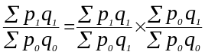 (2分)
将相关数据代入上述公式，可得
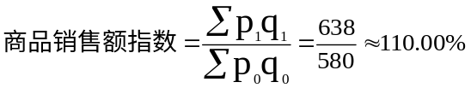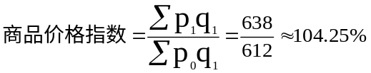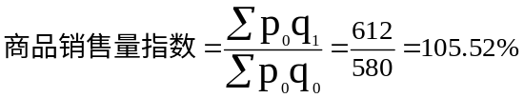
指数体系 110.00%＝104.25%×105.52% 58(元)= 26(元)+32(元) （10分）
计算结果表明：由于商品价格本月比上月平均上升了4.25%，使销售额增加了26元；又由于销售量本月比上月平均上升了5.52%，使销售额增加了32元。价格与销售量两个因素综合作用的结果，使商品销售额本月比上月增加了58元。 （3分）

五、统计推断题。 H0 ：μ =12 H1 ：μ ≠12 α = 0.05 （2分）
已知：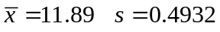（1分）
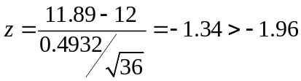 （10分）
不能拒绝原假设，样本提供的证据还不足以推翻“该供货商提供的零件符合要求”的看法。（2分）
六、序时平均数计算题。（10分）
企业第二季度工人占全体职工人数的平均比重：
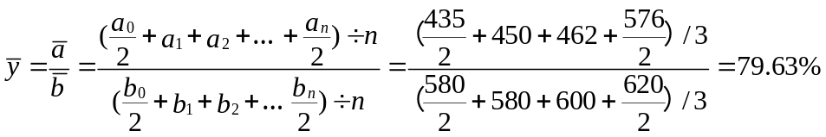
七、描述统计分析题
甲班平均成绩为 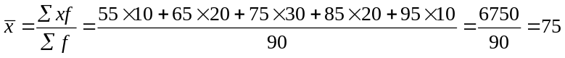 （3分）
甲班成绩的标准差为 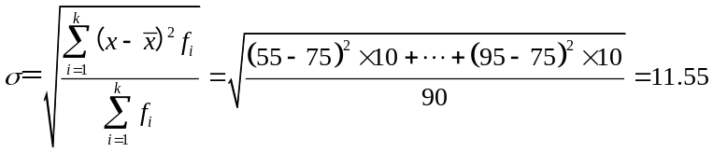（4分）
甲班成绩标准差系数分别为0.15 ；乙班成绩标准差系数分别为0.18
甲班平均成绩的代表性更高。（3分）
八、实例分析题（20分）
（1）
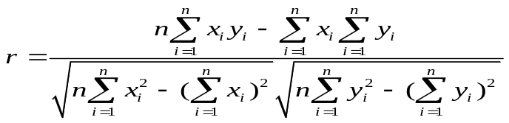
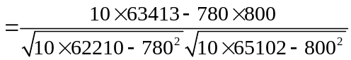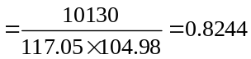
相关系数为0.8244，说明高等数学成绩和统计学成绩之间存在较强的正相关关系。（10分）
（2） 0.74+22.28x （10分）。

